实验题目：天线辐射的方向特性

实验目的：理解天线辐射的相关原理知识，对天线的方向图及其相关参数有一定的认识，测定右手螺旋天线的方向特性。

实验原理：任何实用天线的辐射都具有方向性。通常将天线远区辐射场的振幅与方向间的关系用曲线表示出来，称为天线的辐射方向图；而将离开天线一定距离R处的天线远区的辐射场量与角度坐标间的关系式称为天线的方向图函数，记为|F（θ，φ）|。天线的立体方向图一般难以画出，通常只画出E面和H面的方向图。
天线的方向图及其相关参数：
将方向图函数F（θ，φ）进行归一化后所绘制的方向图称为归一化方向图。
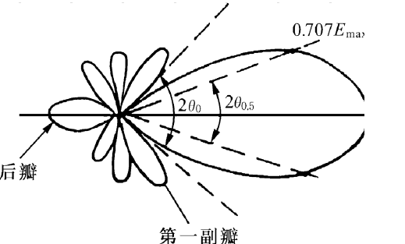
1）主瓣宽度
当天线E面和H面具有多瓣形状时，通常将天线最 大辐射方向所在的波瓣称为主瓣。如图中2θ_{0.5}称为主瓣宽度。
2）副瓣电平
估计天线副瓣的强弱，一般用副瓣电平表示
3）前后比
天线最大辐射方向电平与其反方向电平之比。
4）方向性系数
天线在远场区最大辐射方向上某点的平均辐射功率密度与平均辐射功率相同的无方向性天线在同一点的平均辐射功率密度之比：
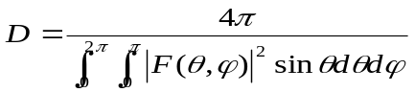
如果方向图与θ无关，那么有
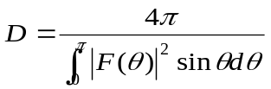
效率：
天线的辐射功率P_{r}与输入功率P_{in}之比。
增益系数：
天线在远场最大辐射方向上某点的平均功率密度与平均功率相同的无方向性天线在同一点的平均功率密度之比，记为G。
等效高度：
在保持实际天线最大辐射方向上场强值不变条件下，假设天线上电流为均匀分布时无线的等效高度。

实验内容：1、检查仪器，确保程序和机器的正常工作，调整接收天线和被测天线，使两者在初始状态时在同一直线上；
2、启动程序和工作仪器，计算机将自动绘制方向图（平面）；
3、进行归一化处理；

4、根据作出的图象读出相关读数，并计算天线的相关参数。

实验数据和图象
CASST Lab图象（图一）：
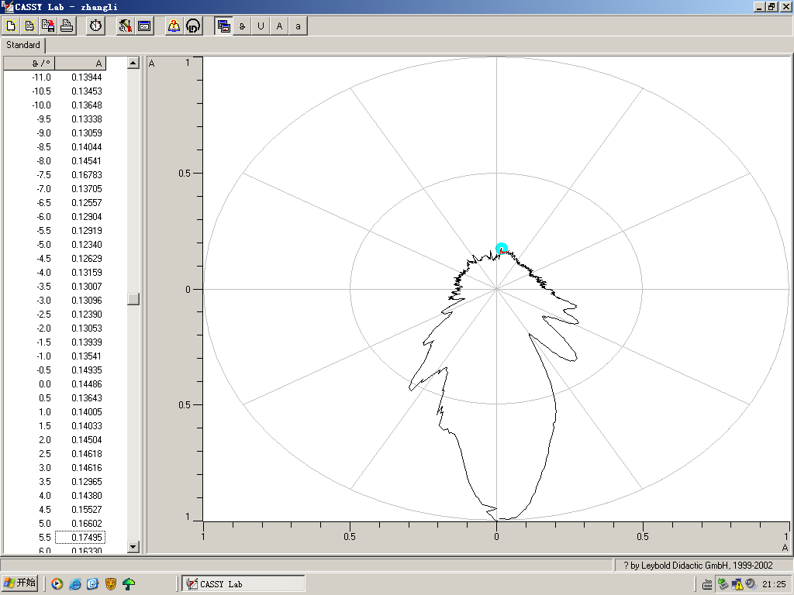
ORINGIN图象（图二）：
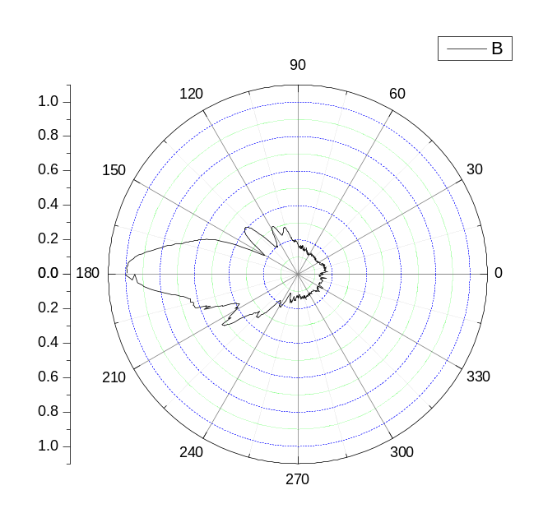

根据图象读出：
在两个0.707E_{max}处，读出A（165.20º，0.707），B（189.95º，0.707）；
两个第一副瓣最大值点坐标（138.44º，0.403），（215.19º，0.517）；
反向最大值点坐标（360.00，0.149）。

数据处理：
根据A、B两点坐标，可以计算出主瓣宽度（2θ_{0.5}）_{E.H}=24.75º；
由于已经进行归一化处理，因此两个第一副瓣的电平分别为0.403、0.517，单位是dB；
前后比=0.149/1=0.149。

实验小结：
1、本实验原理比较复杂，涉及比较多的电磁学和无线电相关专业知识，理解起来有困难；
2、实验过程中充分借助了计算机的强大的功能用于自动绘制方向图，大大节省了时间，同时对归一化处理以及相应坐标的读取也带来了极大的方便；
3、实验中应该注意安全和操作的规范，防止受到天线发射的高频波的伤害，也防止损伤仪器；
4、最终实验得到的方向图和标准参考方向图对比，差别仍然比较大（比如后瓣基本看不出来），主要原因可能是仪器的老化造成信号分布的不规则，同时发射器和接收器的对准与否对最终绘制出的图象也有很大的影响，而且这种影响是相当灵敏的，即使是对桌子碰撞而使天线发生的移动都使得绘制的图象不理想，但是总体来看，图象还是能够反映方向图的一些基本性质；
5、实验过程中两人的配合比较重要，更能快速地发现和解决问题。

思考题：
- 什么是“子午面”和“赤道面”？
Sol：“子午面” 一般指通过地面一点包含地球南北极的平面；“赤道面”是指与指定轴垂直且过球心的平面。
- 预计一下在偶极子天线辐射中心小范围内（近场）的电场瞬态分布。
Sol：在源区附近，磁矢势蜕变为静态电磁场的磁矢势。因此源激发的电磁场可以采取静态电磁场方法进行计算。这也意味着在源区附近，源直接产生的静态电磁场远大于电磁场相互激发所产生的电磁场。对于偶极子天线来说，虽然电流是变化的，但是在近场区，电流的变化所激发的电磁场相对于静场很小，因此此时的电磁场仍然具有上述性质，场量与r²成反比。
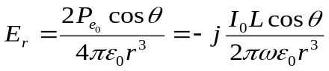
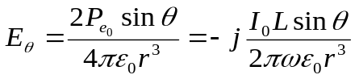
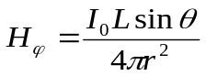
- 偶极子天线发射的能流密度与哪些物理量有关？这对实验有什么启发？
Sol：由于能流密度矢量表达式中表示为E矢量和H矢量的叉乘，故其与E、H有关，计算有：

于是能流密度和电流（最大值）、偶极子的长度、辐射波长、波阻抗、角度、位矢有关，这些因素又大多和天线的自身结构有关。对于本实验来讲，意味着改变这些值（或者说改变天线形状、改变发射角度、改变接受位置），将会对实验所得到的波形（比如最大值）产生影响；从表达式中看，能流密度是具有方向性的，同时在某个方向上呈现最大值，信号的采集也应该在这个方向上为最佳，这也就是为什么要把发射器和探头初始位置对准的原因。
- 简述微波吸收器的工作原理。
Sol：微波吸收器的原理是利用特殊的微波吸收材料吸收微波，吸收器的材料是海绵，其中掺杂着很细的碳粉，微波进入到吸收器区域后，海绵能最大程度地减少反射和折射，从而使微波和碳粉作用，这样微波就被吸收了。同时，微波吸收器的海绵表面做成尖的形状，也能把该处不能吸收的微波反射至其他点被吸收，提高吸收效率。

注：由于实验原始数据点比较多，故不随实验报告附上。

